2021-2022学年安徽省宿州市泗县八年级（上）期末地理试卷
一、单项选择题（本大题共25道小题，每小题只有一个正确答案，请将正确答案的字母填入答题栏中。每小题2分，共50分。）
1．（2分）在人类抗击新冠肺炎疫情的进程中，被称为“东方巨龙”的中国展现出了中国力量、中国精神、中国效率以及负责任的大国形象，得到了国际社会的普遍赞誉，有关这条“东方巨龙”的叙述正确的是（ ）
A．领土南北跨度大，以热带为主，衣食无忧
B．海陆兼备，有便利的陆上和海上交通条件
C．全国各地降水都比较丰富，多大江、大河
D．地形以平原为主，肥田沃土分布广泛
2．（2分）我国冬季南北温差大的主要原因是（ ）
A．纬度位置的影响 B．地形的影响
C．冬季风的影响 D．洋流的影响
3．（2分）我国是世界上季风气候最显著的国家之一，其产生的主要原因是（ ）
A．地形复杂多样 B．海陆热力性质差异大
C．地球自转影响 D．纬度高低不同
4．（2分）下列关于水资源描述错误的是（ ）
A．我国水资源地区分布特点是“东多西少，南多北少”
B．我国黄河、海河、淮河流域用水十分紧张
C．我国水资源时间分配特点是夏秋多，冬春少，年际变化大
D．兴建水库解决水资源地区分布不平衡问题
5．（2分）为解决水、土资源配置存在的问题，下列措施正确的是（ ）
A．南方地区水资源丰富，应扩大耕地面积
B．北方地区相对缺水，应大力缩小耕地面积
C．南水北调能从根本上解决我国北方地区缺水问题
D．节水与区外引水相结合是北方地区解决缺水问题的长远之策
6．（2分）下列哪组资源只要注意保护和培育，就能够实现可持续利用（ ）
A．土地、森林 B．阳光、天然气
C．水、石油 D．森林、铝矿
7．（2分）以下四位学生对家乡因地制宜利用土地资源的叙述，正确的是（ ）
A．我的家乡在内蒙古草原，这里土壤肥沃，是重要的小麦产区
B．我家住在山区，这里地形崎岖，适宜耕作业的发展
C．我家住在华北平原，这里地势平坦，热量条件好，甘蔗是我们这里主要的糖料作物
D．我的家乡在新疆，这里的绿洲农业发达，瓜果特别甜
8．（2分）下列有关我国河流的叙述，正确的有（ ）
①北方的河流多流经干旱、半干旱区，因此径流量小
②秦岭﹣﹣淮河一线以北的河流一般有结冰期
③秦岭﹣﹣淮河一线以南的河流较北方河流含沙量小
④不管是内流河，还是外流河，都有夏汛
⑤长江是我国长度最长、水量最大的河流
A．①②③ B．①②⑤ C．②③④⑤ D．①②③④
9．（2分）海洋是人类生存和发展的“第二空间”，下列关于海洋开发利用错误的做法是（ ）
A．适度填海造陆，利用海洋空间资源
B．加大捕捞力度，充分利用生物资源
C．科学有序开采，开发海底油气资源
D．实施海水淡化，合理利用海水资源
10．（2分）我国最大的盐场和渔场分别是（ ）
A．莺歌海盐场、黄渤海渔场
B．长芦盐场、舟山渔场
C．布袋盐场、南海沿岸渔场
D．长芦盐场、黄渤海渔场
11．（2分）全球抗疫期间，我国为欧美国家输送了大量急需的抗疫物质，最适合的运输方式是（ ）
A．铁路运输 B．公路运输 C．航空运输 D．水路运输
12．（2分）下列对图中数码代表的铁路干线名称的判断，正确的是（ ）
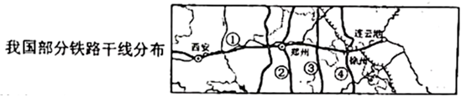
A．①——兰新线 B．②——京九线 C．③——京广线 D．④——京沪线
13．（2分）松嫩平原是中国重要的商品粮基地，其作物熟制是（ ）
A．一年一熟 B．两年三熟 C．一年两熟 D．一年三熟
14．（2分）走“科技强农之路”是我国农业发展的趋势，下列实例充分说明科技在农业发展中起到重要作用的是（ ）
①袁隆平与他的杂交水稻
②温室、大棚里的植物生长
③华北、西北等地区推广的滴灌、喷灌技术
④长江中下游地区河湖较多，大力发展渔业．
A．②③④ B．①②③ C．①③④ D．①②④
15．（2分）从“中国制造”迈向“中国创造”的关键因素是（ ）
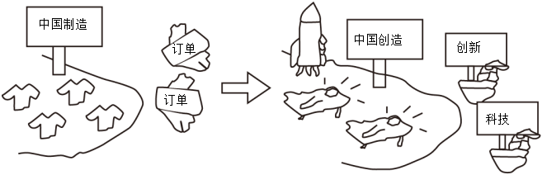
A．资源与土地 B．气候与地形
C．市场与交通 D．技术与人才
16．（2分）我国研发的重组新冠疫苗于2021年2月25日上市，是全球第一个进入临床的新冠疫苗。这一生物技术属于（ ）
A．服务业 B．生态农业
C．交通运输业 D．高新技术产业
17．（2分）关于我国经济各部门的分布，描述正确的是（ ）
A．铁路网东部稀疏，西部密集
B．农业分布东部以畜牧业为主，西部以种植业为主
C．东部沿海工业中心少，西北内陆工业中心多
D．高新技术产业多依附于大中城市
18．（2分）读图，下列说法正确的是（ ）
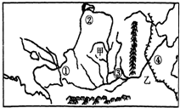
A．甲乙属于同一地形区，即黄土高原
B．数字②处是黄河上游和中游的分界点
C．图中东北﹣西南走向的山脉是太行山，④河段易发生凌汛现象
D．黄河中的泥沙主要来自于乙地区，所以④河段形成了“地上河”
19．（2分）下列关于合理开发黄河流域的正确叙述是（ ）
A．河套平原农业以水产养殖为主
B．中游地区疏浚河道，发展航运
C．上游河段进行水能开发
D．下游平原大力发展水稻种植
“西气东输”、“南水北调”、“北煤南运”和“西电东送”是我国资源跨区域调配的四大工程。据此完成20～21题。
20．四大工程中的“资源”，为非可再生资源的是（ ）
A．煤炭和天然气 B．水资源和电力
C．煤炭和水资源 D．天然气和电力
21．四大工程表明我国资源（ ）
A．总量丰富 B．人均不足
C．地区分布不均 D．种类齐全
读长江流域图，完成22～24题。
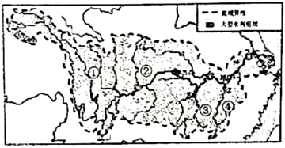
22．下列关于长江的说法，正确的是（ ）
A．发源于唐古拉山脉，注入东海
B．上、中游的分界点是湖口
C．流经上海一个直辖市
D．中游河道平直，水流平缓
23．长江通航能力强的原因不包括（ ）
A．流程长，中、下游地势平坦
B．流域内降水丰富
C．支流众多，水网密布
D．水位季节变化小
24．下列开发长江流域的措施，合理的是（ ）
A．上游河段利用水能开发水电
B．上游干流河道清淤便于航运
C．中游围湖造田增加耕地面积
D．下游植树造林防止水土流失
25．（2分）在我国，国民经济发展的先行官是（ ）
A．农业 B．交通运输业
C．工业 D．服务业
二、解答题（本大题共4小题，每空2分，共50分）
26．（8分）读图，回答下列问题。
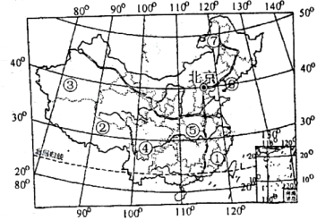
（1）图中①地降水丰沛，植被繁茂，③地降水稀少，沙漠广布。造成两地降水差异大的主要因素是 。（选填“纬度位置”或“海陆位置”）
（2）②地位于世界上最高的高原，也是江河之源。我国第一大河④ ，以及黄河、澜沧江均发源于这里。
（3）铁路⑤ 连接了北京和香港。
（4）⑧是我国最大的重工业基地——辽中南工业基地，其发展重工业的条件是 。
27．（14分）读我国部分山脉和河流分布图，回答下列问题。
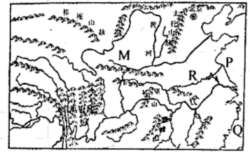
（1）山脉M和河流R是我国重要的地理分界线，其中M是 ，R是 。该线以北的耕地类型以 为主，其主要粮食作物是 ；该线以南主要的气候类型是 。
（2）我国大陆东部濒临四个海域，其中P是 ，Q是 。
28．（12分）读中国主要工业中心和工业基地分布示意图，回答下列问题。
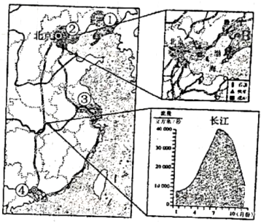
（1）图中①②③④四大工业基地主要分布在我国地势的第 级阶梯，它们共同的地区优势是都靠近 。
（2）图中③工业基地的核心城市是 ，由于长江丰富的水量和较长的汛期，为沿岸地带的经济发展提供了充足的 和便捷的内河运输条件。
（3）我国地势第三级阶梯的地形以 和丘陵为主，按照因地制宜发展农业的原则，该地区主要适宜发展 业；同时，应用先进的生物技术培育优良品种，也是该地区发展农业的优势条件之一。
29．（16分）如图示意川藏铁路，该铁路东起成都，西至拉萨，被称作“最难建铁路”。读图完成下列各题。
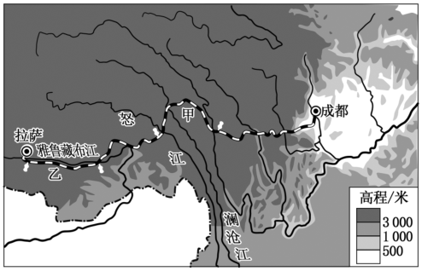
（1）川藏铁路东起第 级阶梯的四川盆地，向西穿越 山脉，到达第一级阶梯的青藏高原。
（2）甲段铁路穿越三条大江，自东向西分别是 、澜沧江和怒江，修建过程中可能遭遇 、泥石流等地质灾害。
（3）乙段铁路沿 分布，海拔较低，气温 。
（4）工人修建乙段铁路要克服 、缺氧等困难。
（5）川藏铁路的建成将使中东部地区进出西藏的路程 。
2021-2022学年安徽省宿州市泗县八年级（上）期末地理试卷
参考答案与试题解析
一、单项选择题（本大题共25道小题，每小题只有一个正确答案，请将正确答案的字母填入答题栏中。每小题2分，共50分。）
1．（2分）在人类抗击新冠肺炎疫情的进程中，被称为“东方巨龙”的中国展现出了中国力量、中国精神、中国效率以及负责任的大国形象，得到了国际社会的普遍赞誉，有关这条“东方巨龙”的叙述正确的是（ ）
A．领土南北跨度大，以热带为主，衣食无忧
B．海陆兼备，有便利的陆上和海上交通条件
C．全国各地降水都比较丰富，多大江、大河
D．地形以平原为主，肥田沃土分布广泛
【答案】B
【解答】解：从纬度位置看，我国领土南北跨纬度很广，大部分位于中纬度地区，属北温带，南部少数地区位于北回归线以南的热带，没有寒带，故A错误；
我国东临太平洋，背靠亚欧大陆，是一个海陆兼备的国家，海陆交通便利，故B正确；
我国降水的分布规律为从东南沿海向西北内陆降水逐渐递减，西部地区降水少，河流少；东部地区降水多，河流多，故C错误；
我国地形复杂多样，山区面积广大，故D错误。
故选：B。
2．（2分）我国冬季南北温差大的主要原因是（ ）
A．纬度位置的影响 B．地形的影响
C．冬季风的影响 D．洋流的影响
【答案】A
【解答】解：我国位于北半球，南北跨将近50个纬度。在冬季，太阳直射在南半球，对北半球来说，纬度越高，正午太阳高度角越低。我国北方地区正午太阳高度角比南方低，白昼短，得到太阳的光热少。所以我国冬季（1月）南北气温差异大，南方温暖，而越往北气温就越低。
故选：A。
3．（2分）我国是世界上季风气候最显著的国家之一，其产生的主要原因是（ ）
A．地形复杂多样 B．海陆热力性质差异大
C．地球自转影响 D．纬度高低不同
【答案】B
【解答】解：我国位于世界上最大的亚欧大陆上，东临世界上最大的太平洋，海陆性质的巨大差异，使我国是世界上季风气候最显著的国家之一，故B正确。
故选：B。
4．（2分）下列关于水资源描述错误的是（ ）
A．我国水资源地区分布特点是“东多西少，南多北少”
B．我国黄河、海河、淮河流域用水十分紧张
C．我国水资源时间分配特点是夏秋多，冬春少，年际变化大
D．兴建水库解决水资源地区分布不平衡问题
【答案】D
【解答】解：我国降水空间上来说从东南沿海向西北内陆降水逐渐减少，导致我国水资源东多西少、南多北少，故A叙述正确；
我国的黄淮海流域水资源缺乏，该地区降水较少，工农业和生活用水量大，故B叙述正确；
我国水资源时间分配上具有夏秋多，冬春少和年际变化大的特点，故C叙述正确；
兴建水库可以解决水资源时间分布不均的问题，跨流域调水可以解决水资源地区分布不均的问题，故D叙述错误，符合题意。
故选：D。
5．（2分）为解决水、土资源配置存在的问题，下列措施正确的是（ ）
A．南方地区水资源丰富，应扩大耕地面积
B．北方地区相对缺水，应大力缩小耕地面积
C．南水北调能从根本上解决我国北方地区缺水问题
D．节水与区外引水相结合是北方地区解决缺水问题的长远之策
【答案】D
【解答】解：我国水资源的分布受降水的影响，时空分布不均匀，季节分配夏秋多、冬春少，空间上分布南多北少、东多西少；为了解决空间上的分布不均匀，正在修建的跨世纪工程是南水北调，该工程主要是把长江水系的水调到缺水严重的华北、西北地区。分析可知，AB说法错误，不利于解决水、土资源配置；C说法过于绝对，错在“
以上内容仅为本文档的试下载部分，为可阅读页数的一半内容。如要下载或阅读全文，请访问：https://d.book118.com/508034064050006030

